**附件2：学生选课方法：**

1. 登陆系统，点击【选课】

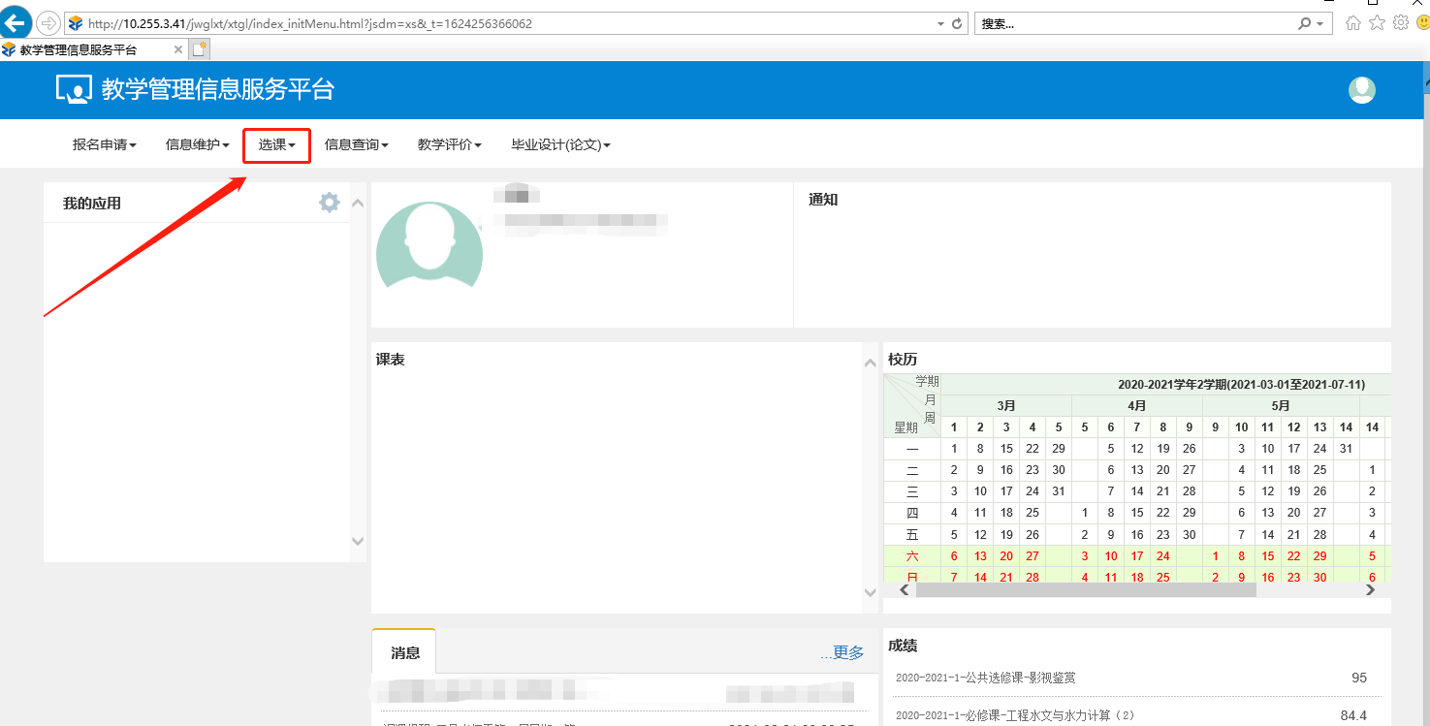

1. 进入【自主选课】界面

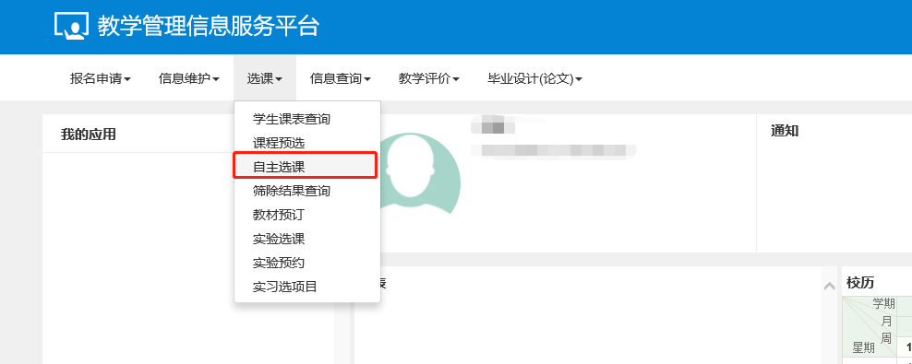

1. 进入时默认无课程显示，点击【查询】（此处不需要筛选条件）

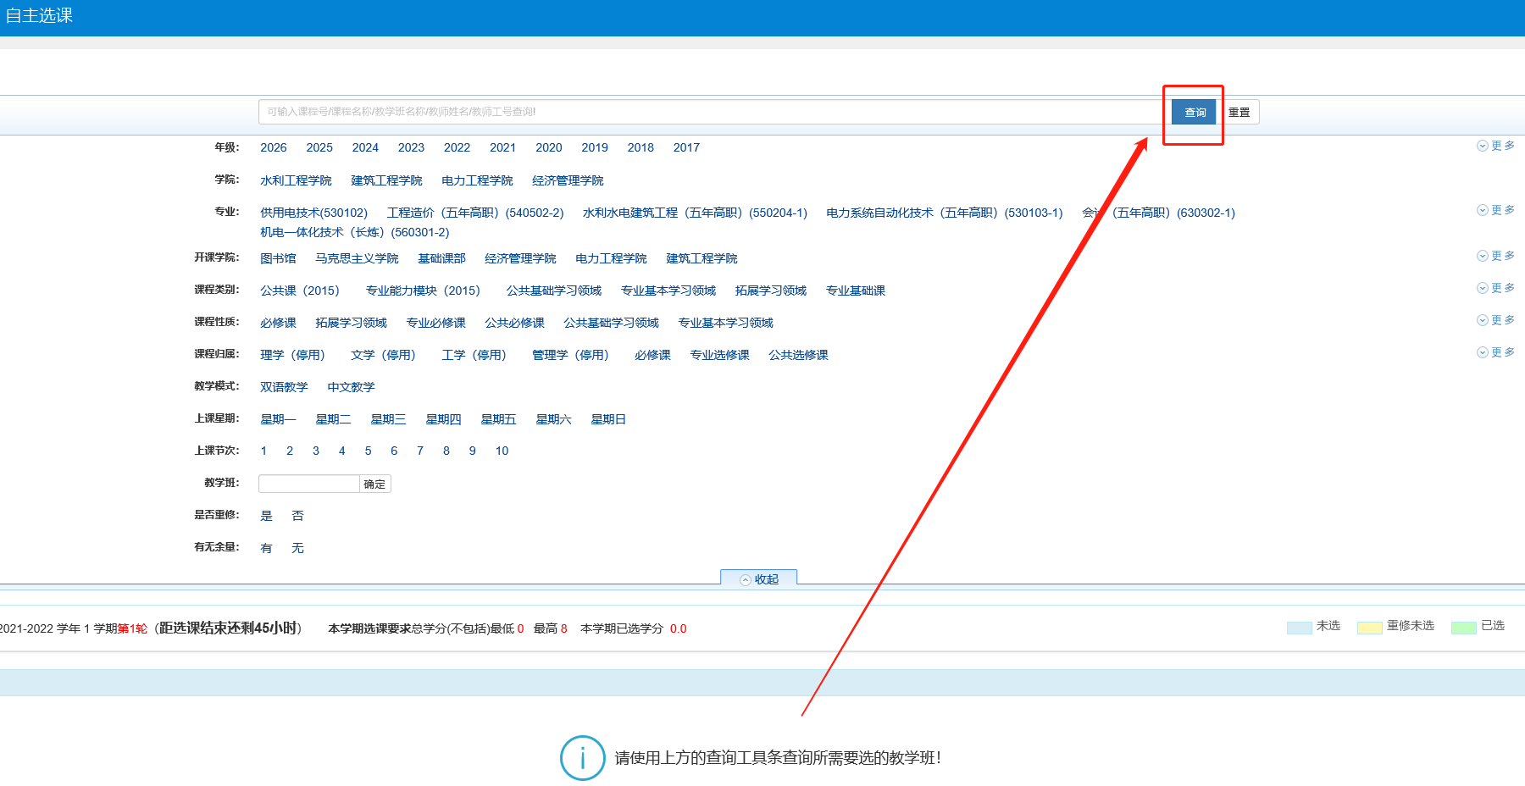

1. 查询完毕后，显示可以选择的课程，学生根据自己需要修读情况选择适当门数选修课

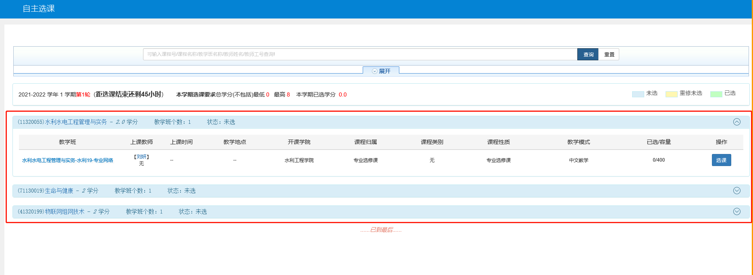

1. 点击某一门课程，点击【选课】，选择之后，菜单转为【退选】，代表选课成功，如需退课，则点击【退选】

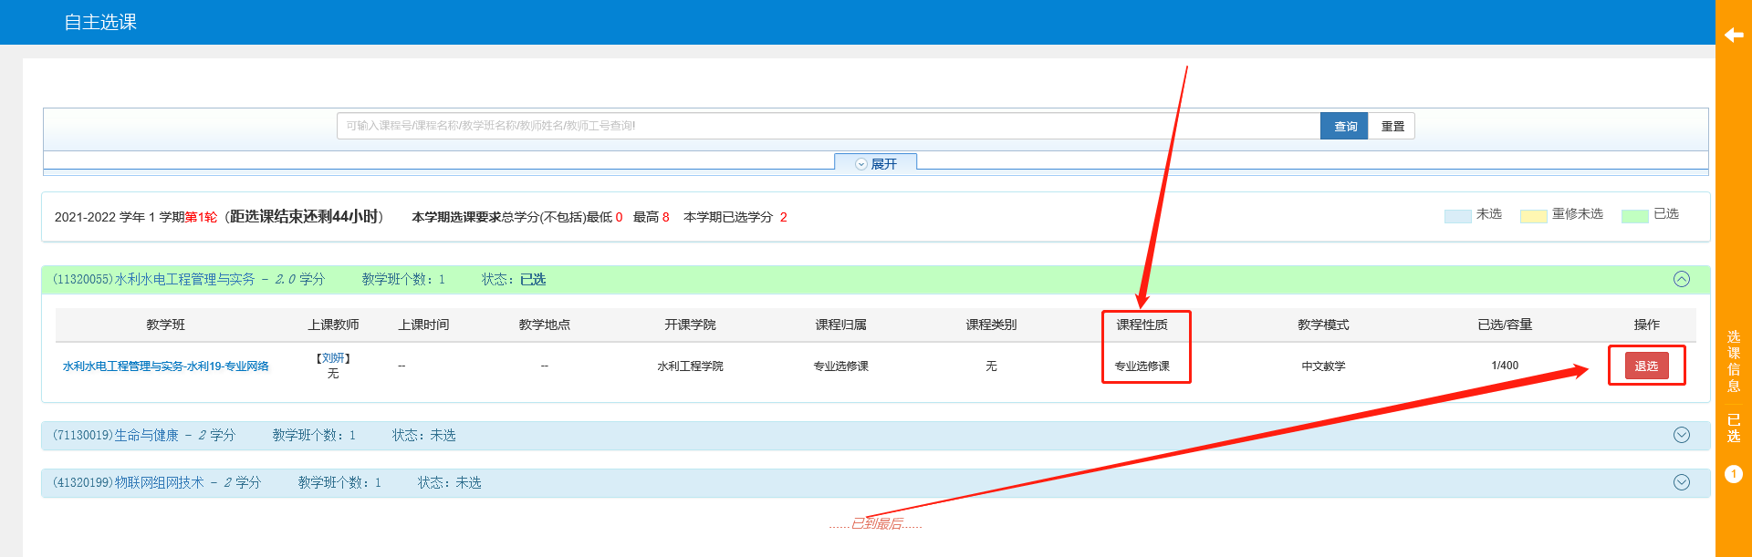

1. 选择完毕后，选课需要注意的是：状态为已选则代表已选上；未选代表没有选课（各位同学按照自己的修读情况自主选课）。课程性质分为公共选修课和专业选修课（这里同学们注意区分，避免不符合毕业要求课程性质总学分的情况）

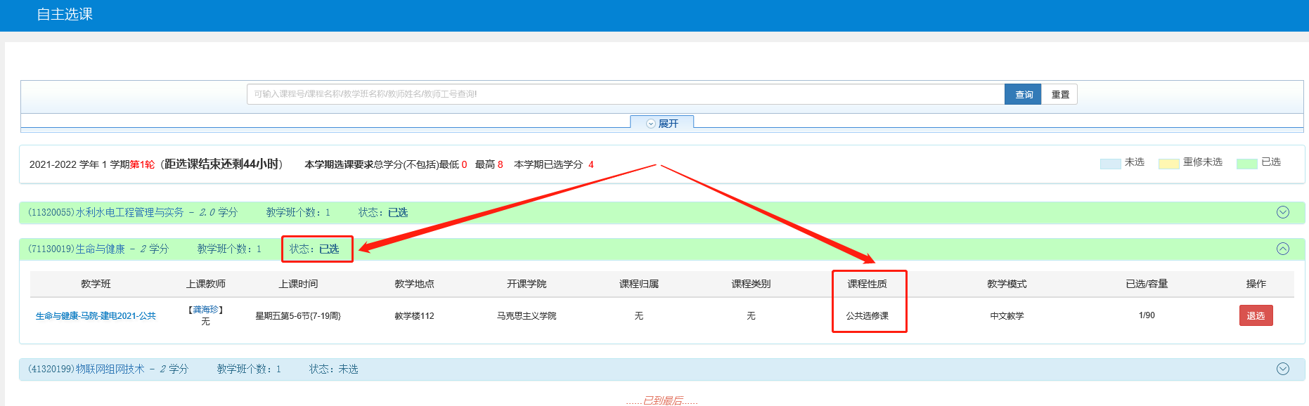

7.选择完毕后可以直接关闭页面，选课结束，如需调整，在选课时间内再次点击【选课】即可！